consumo consciente
A Mesada
Fernanda estava pensando durante o dia sobre o uso do dinheiro e ao encontrar seus amigos Bruno e Giovanna, que são irmãos, eles estavam falando justamente sobre dinheiro.
Contaram à Fernanda que ajudam seu pai na loja da família e que por esta ajuda seu pai resolveu dar uma mesada em dinheiro no valor de R$ 150,00 a cada um.
Porém, eles devem planejar como gastá-la, pois nenhum outro dinheiro será dado ao longo do mês e eles deverão cuidar de seus próprios gastos. Assim eles resolveram programar o uso do dinheiro. Giovanna sugeriu a Bruno que fizessem os cálculos de quanto gastavam por semana.
O resultado você pode ver abaixo:
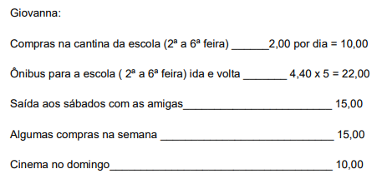
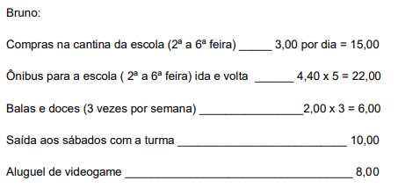
Ao olhar as contas, Fernanda ficou pensando nas seguintes questões que sugerimos que você também pense e responda para entender o que está se passando, financeiramente, com Bruno e Giovanna.
a) O dinheiro que Giovanna e Bruno receberão de mesada será suficiente para seus gastos durante o mês, considerando que todas as semanas eles gastam a mesma quantia?
b) Que corte nos gastos semanais você sugere que deveria ser feito para eles gastarem apenas o que ganham de mesada? Faça as contas.
c) Quantos reais os irmãos economizariam se na ida e na volta da escola eles fossem a pé com a mãe de seu amigo, que mora na casa ao lado da sua?

Cálculos

